在前端以及数据库学习中曾接触过python，了解基本知识，未详细做重要笔记。

6

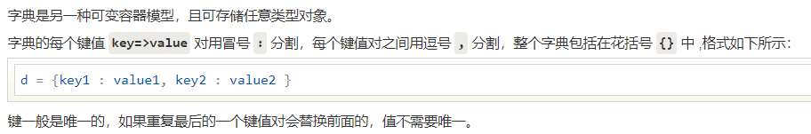

7

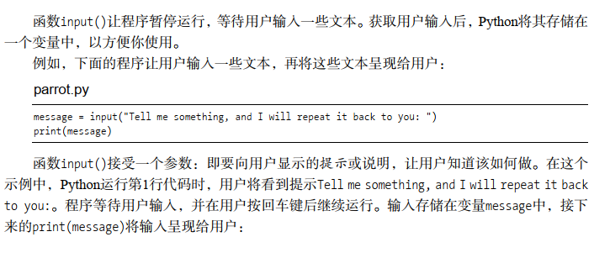

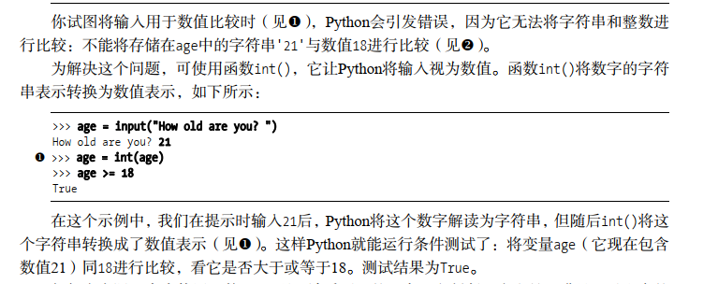

8

8.1Python的函数形参传递：对于可变对象 更像引用传递，对于不可变对象 更像值传递

8.2形参设初值时，指定有默认值的形式参数必须在所有没默认值参数的最后，否则会产生语法错误；函数形参的默认值只计算一次，发生在函数定义域定义的时候；定义函数的时候，若默认值设置为可变对象，则会指向一片内存地址，在后面的反复调用过程中始终指向同一片内存地址

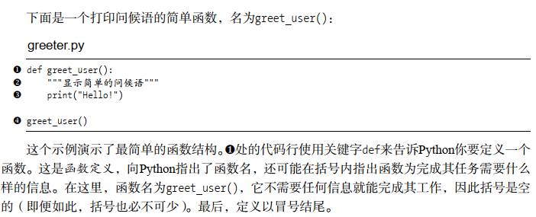

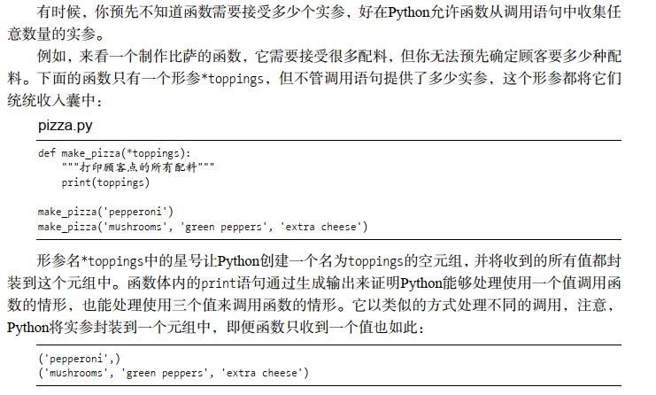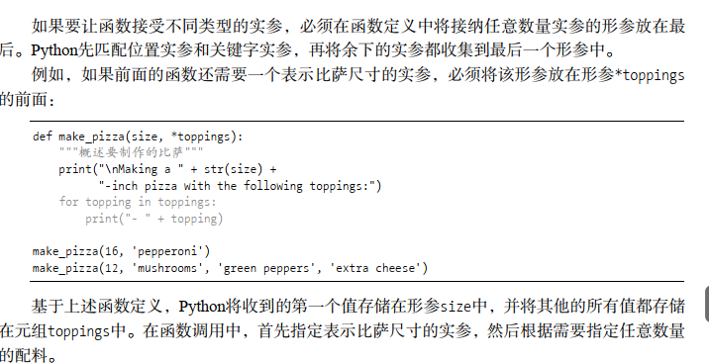

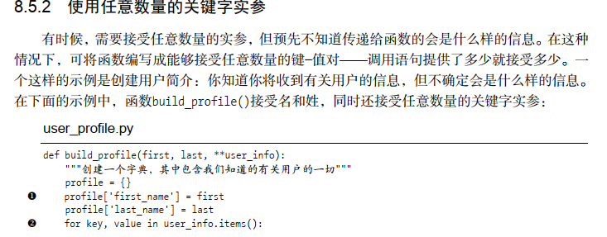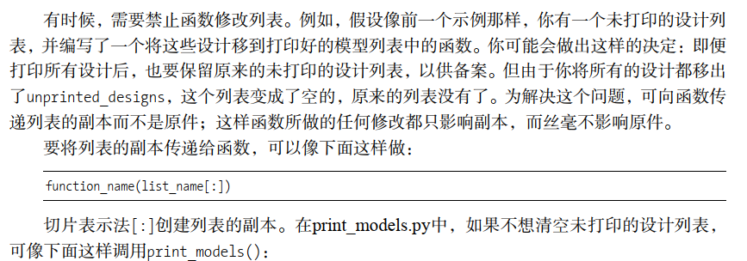

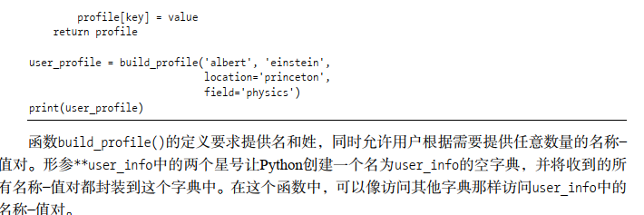

9

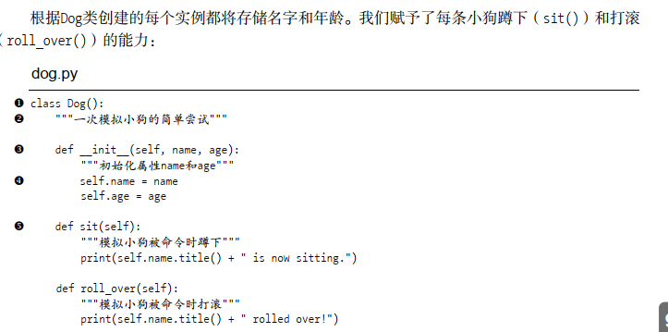

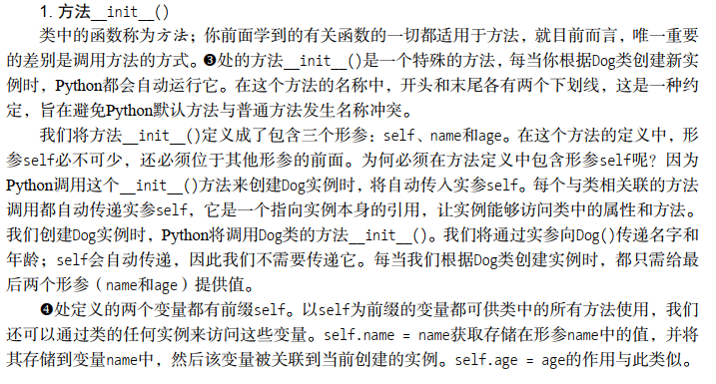

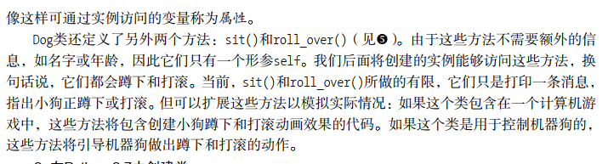

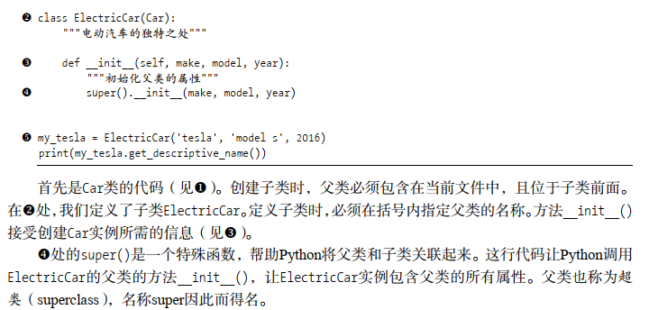

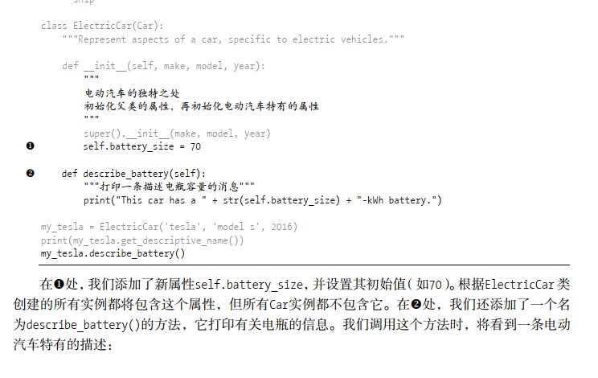

10

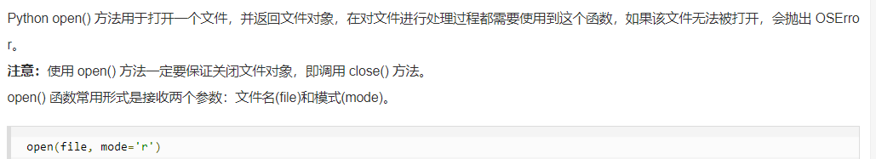

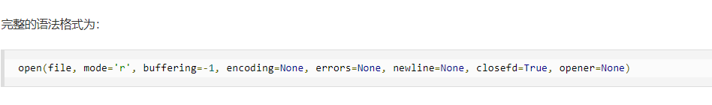

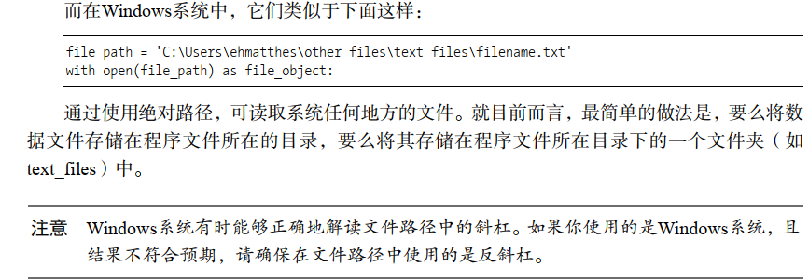

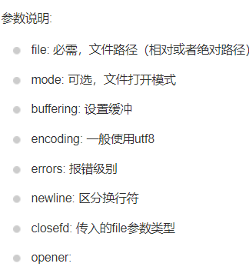

Mode 参数有：t, x, b, +,U,r,rb,r+,rb+,w,wb,wb+,w+,a,ab,a+,ab+

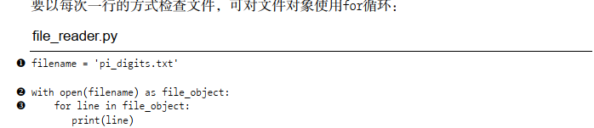

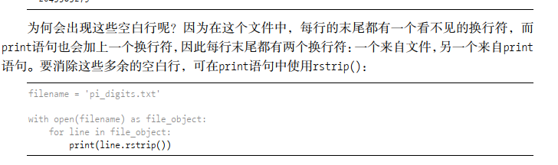

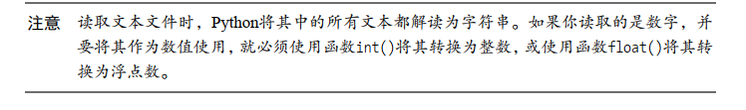

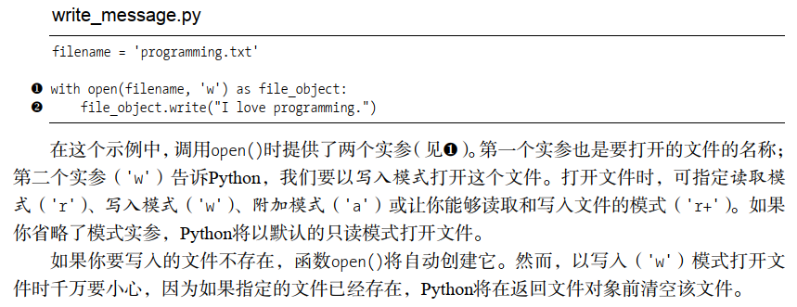



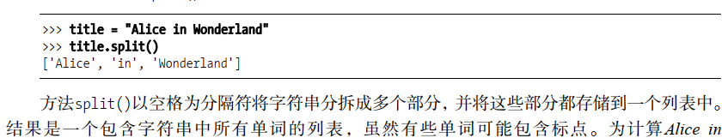

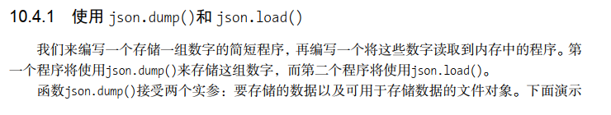

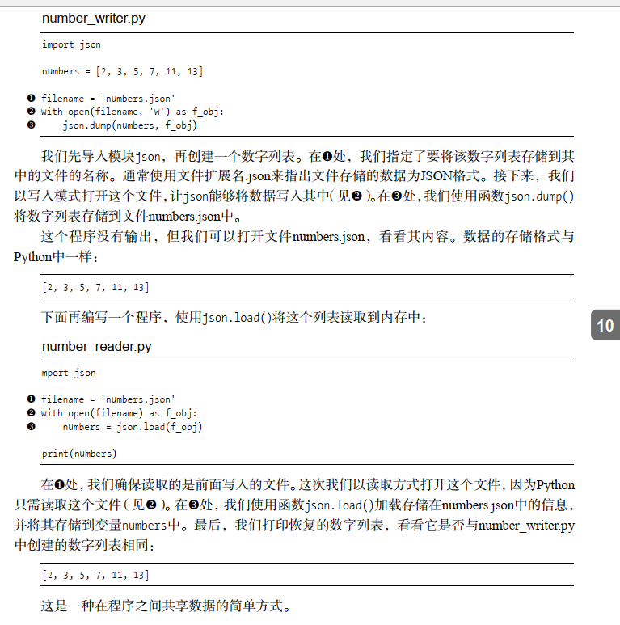

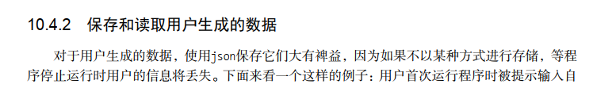

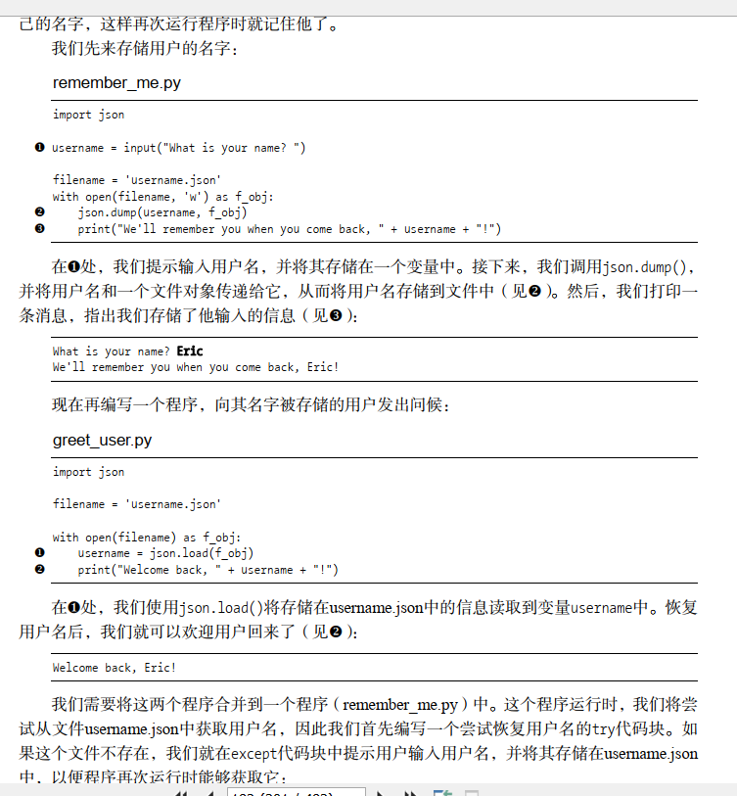

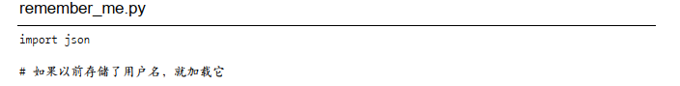

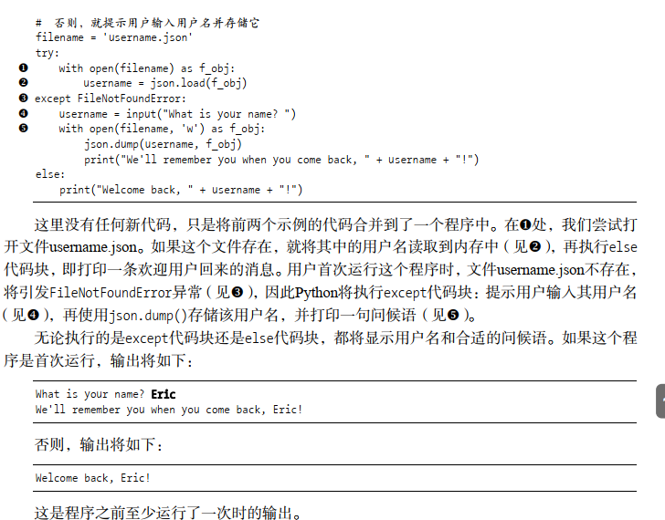

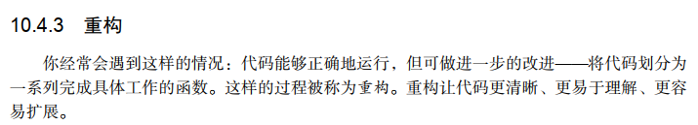

外星人

根据书中代码 简单进行实现（不习惯vscode 使用中出现很多bug 换用pycharm）

